专题04 机械运动
一、单项选择题
1. 【2017•广州卷】图5中小球相对于水平桌面静止。小红通过观察，作出如下判断，正确的是（ ）
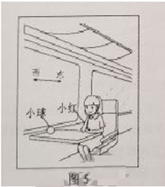
A.窗外另一列车相对她不动，则她坐的车一定是对地静止的
B.窗外另一列车相对她向东行驶，则她坐的车一定对地向西行驶
C.小球突然“自动”向东滚动，则她坐的车一定向西启动
D.小球突然“自动”滚动，则她坐的车运动状态一定发生了变化
【答案】D
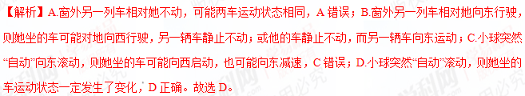考点：物体的运动和静止 参照物的选择。
2．【2017•西宁卷】为了描述物体运动的快慢，我们将物体运动的路程与所用时间的比值定义为速度，这种方法是物理学中常用的比值定义法．我们在学习下列物理概念时：①温度，②热量，③功，④重力，⑤压强，⑥功率．其中用到比值定义法的是（ ）
A．⑤⑥ B．③④ C．①② D．③⑥
【答案】A
【解析】
①温度指物体的冷热程度，不是比值定义法；②热量是热传递过程中物体改变内能的多少，不是比值定义法；③功知作用在物体上的力与物体在力的方向上通过距离的乘积，采用的是乘积定义法，不是比值定义法；④重力是由于地球的吸引而使物体受到的力，不是比值定义法；⑤压强是压力与受力面积的比值，即p=，是采用的比值定义法；⑥功率是功与做功时间的比值，即P=，是采用的比值定义法；所以采用比值定义法的是⑤⑥，故应选A。学*科网
【考点定位】物理学方法
3．【2017•乌鲁木齐卷】2017年4月，我国天舟一号货运飞船从文吕发射场升空，飞行过程中与太空中的天宫二号实现交会对接（成为一体）并完成补给任务．则从发射到完成补给的过程中，天舟一号（ ）
A．始终具有质量和惯性 B．与天宫二号间无万有引力
C．相对天宫二号始终是静止的 D．相对天宫二号始终是运动的
【答案】A
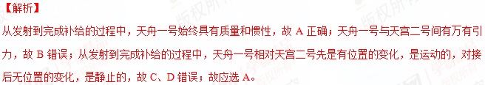【考点定位】惯性；质量及其特性；参照物及其选择；分子间的作用力
4．【2016·漳州卷】坐在行驶的汽车里的人，身体突然前倾，这时汽车可能正在（ ）
A．加速 B．减速 C．向左拐弯 D．向右拐弯
【答案】B
【解析】
坐在正在行驶的汽车内的人，当汽车正在刹车或减速时，由于惯性，仍要保持原来的运动状态继续向前运动，所以身体会突然向前倾倒。故B为答案。选项A、C、D不符合题意。
【考点定位】惯性
5．【2016·三明卷】下列估测的数据，符合实际的是（ ）
A．人正常的体温约为20℃
B．人正常呼吸一次所用的时间约为3s
C．酒精分子直径约为70μm
D．家用白炽灯正常工作的电流约为5A
【答案】B
【解析】
人正常的体温约为37℃，故A错；人1min大约呼吸20次，正常呼吸一次所用的时间约为3s，故B正确；酒精分子直径约为1nm=0.001μm，故C错；家用白炽灯正常工作的电流约为0.18A，故D错；应选B。
【考点定位】常见数据的估测
6．【2016·泉州卷】小东和小龙同骑一辆双人自行车游玩，若说小东是静止的，则所选择的参照物是（ ）
A．指路牌 B．路边的树 C．路边的石雕 D．小龙
【答案】D
【解析】
小东和小龙同骑一辆双人自行车游玩，小东相对于指路牌、路边的树、路边的石雕位置不断变化，故小东是运动的，相对于小龙的位置不发生变化，故小东是运动的，故选D.
【考点定位】参照物及其选择
7．【2016·泉州卷】小蒋同学参加中考体育测试，结果最可能达到的是（ ）
A．实心球成绩为40m B．立定跳远成绩为10m
C．跳绳1s跳100次 D．1000m跑步用时4min
【答案】D
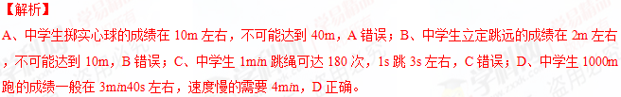
【考点定位】长度的估测，时间的估测
8．【2016·莆田卷】以下数据与实际情况相符的是（ ）
A．人体感觉舒适的环境温度为40℃
B．人食指的指甲宽度约为1cm
C．人正常情况下每分钟心跳30次
D．人正常步行的速度约为5m/s
【答案】B
【解析】
A.人感觉舒服的温度是23℃，40℃是高温人会感觉很热，不符合题意；
B.人食指的指甲宽度约为1cm，符合题意，正确；
C.正常人安静时的心跳有显著的个体差异，平均在75次/分左右（60﹣100次/分之间） 每分钟心跳30次不符合题意；
D.人正常步行的速度约为1.1﹣1.3m/s，不符合题意。学*科网
故选B。
考点：温度 长度 速度的估测
9．【2016·莆田卷】在风驰电掣的列车上，妈妈对孩子说“坐着别动”，其所选的参照物是（ ）
A．铁轨 B．路边的树林 C．小孩的座位 D．车厢里的流动服务车
【答案】C
【解析】
参照物即事先被选定的假定不动的物体。如果以铁轨、铁路边的树木和车厢里的流动服务车为参照物，小孩和铁轨、铁路边的树木和车厢里的流动服务车的位置发生了变化，小孩是运动的；只有当孩子相对于自己的座位位置或车厢位置不改变时，才符合妈妈对他的“别动”的要求，故C正确。
故选C。
考点：参照物
10．【2015•梅州市】下列数据中，最接近生活实际的是
A．学生课桌的高度是70mm B．成年人的正常体温是39℃
C．成年人步行的速度约是4m/s D．初中生的质量大约是50kg
【答案】D
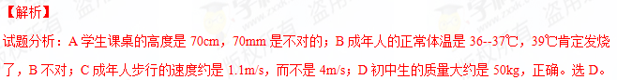【考点定位】生活中的估计值
11.【2015•泉州市】 国产歼-15舰载机从航空母舰“辽宁号”上起飞，如图1所示，若说该飞机上的飞行员是静止的，所选的参照物是
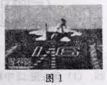
A. 航空母舰 B. 该飞行员驾驶的飞机 C. 海岸 D. 航空母舰上的工作人员
【答案】B
【解析】
试题分析：判断物体是运动的还是静止的，就要看物体与所选的参照物的相对位置有没有发生改变；飞机上的飞行员相对于航空母舰、海岸、航空母舰上的工作人员的位置在不断改变，所以是运动的；而相对于该飞行员驾驶的飞机的位置没有改变，故是静止的，所以应选B。
【考点定位】参照物；相对运动
12.【2015•泉州市】 下列的估测中，最接近生活实际的是
A. 一节物理课的时间约为40s
B. 成年人正常步行的速度约为6m/s
C. 一根新铅笔的长约为17cm
D. 一份中考物理试卷的质量约为100g
【答案】C
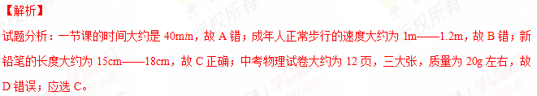【考点定位】常见数值的估测
13．【2015•莆田市】如图，站在运行中的自动扶梯上的顾客，觉得自己是静止的，他选择的参照物是（ ）

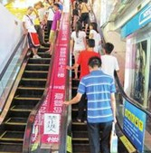
A．地面 B．扶梯 C．墙壁 D．天花板
【答案】B
【解析】
试题分析：参照物的选择是任意的，如果物体相对于参照物的位置没有改变，则物体是静止的，站在运行中的自动扶梯上的顾客，觉得自己是静止的，他相对于扶梯的位置没有变化，所选的参照物是扶梯，答案为B。他相对于地面、墙壁、天花板位置发生了变化，他是运动的，故A、C、D不符合题意。
【考点定位】参照物
14．【2015•莆田市】以下估测与实际情况相符的是（ ）
A．课桌的高度约为80cm B．一个中学生的体重约为50N
C．中考期间考场周围的噪声约为90dB D．人心脏正常跳动一次的时间约为5s
【答案】A
【解析】
试题分析：对于估测题，可以根据生活经验、生活实际去判断，A、课桌的高度约为80cm，符合实际。B、中学生的体重约为500N，故B不符合题意。C、中考期间考场周围的噪声约为50dB,90dB不符合实际，C错误。D、人心脏正常跳动一次的时间约为1s，故D错误。
【考点定位】估测
15．【2015•福州市】下列估测符合生活实际的是
A．两个鸡蛋重约1N B．人感觉舒适的温度是40℃
C．人脉搏Is跳动约70次 D．教室的高度约为1.5 m[来源:Z*xx*k.Com]
【答案】A
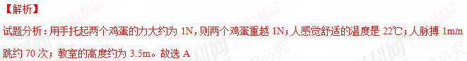【考点定位】常见物理量的估测
二、多项选择题

三、填空题
1．【2017•西宁卷】2017年4月22日12时23分“天舟一号”和“天空二号”对接成功，地面指挥中心是通过 来传递信息控制“天舟一号”的．对接后若以“天宫二号”为参照物，则“天舟一号”是 的．当“天舟一号”完成运输任务后返回大气层，外壳与空气摩擦温度不断升高，这是通过 方式改变它的内能．
【答案】电磁波；静止；做功
【解析】
地面指挥中心是利用电磁波向飞行控制指挥中心传递信息的；对接后若以“天宫二号”为参照物，“天舟一号”相对于神舟八号的位置不变，所以是静止的；外壳与空气摩擦做功，温度不断升高，这是通过做功的方式改变它的内能。
【考点定位】电磁波的传播；参照物及其选择；做功改变物体内能
2．【2017•西宁卷】星期天，小东随爸爸、妈妈乘坐“和谐”号动车组到门源旅游．小东一家人在站台候车时须站在安全线以为的区域，否则，当动车高速驶过时，周围空气流速增大，压强 ，存在安全隐患．上午08时15分动车组由西宁准时发车，运行45min到达门源，西宁到门源铁路线长 km．（动车平均速度为130km/h）
【答案】减小；97.5
【解析】
当动车高速驶过时，会带动人和车之间的空气流速增大，此时人外侧的空气流动速度慢，根据流体压强与流速的关系可知：人外侧空气流速慢压强大，而内侧流速快压强小，会产生一个向内侧的压强差，将人推向火车，易出现危险；t=45min=0.75h，根据v=可得，西宁到门源铁路线长：s=vt=130km/h×0.75h=97.5km。
【考点定位】流体压强与流速的关系；速度公式及其应用
3．【2016·漳州卷】如图所示，要正确测出物体A的长度，应选 （选填“甲”或“乙”）图，物体A的长度为 ．
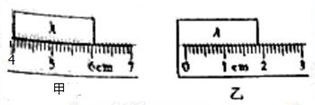
【答案】甲 2.05cm
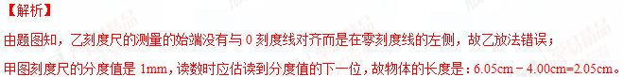
【考点定位】长度的测量
4.【 2015•广东省】根据实际情况填写适合的单位或数值：①一个苹果大约是150 ；②水的密度是 g/cm³；③教室门的高度约为2 .
【答案】g，1，m
【解析】
试题分析：本题考查学生对生活中常见物理量的估测，这就要求大家做有心人，注意观察和运用物理知识。也要识记一些常见物体的物理量。如：人步行的速度约为1.1m/s，中学生的质量约50Kg，一个鸡蛋的质量约为50g，课桌的高约为80cm，中学生食指指甲宽约1cm等。根据这些记忆进行对比即可得出正确答案。
【考点定位】长度，密度，质量等物理量的估测
5．【2015•龙岩市】中国运动员苏炳添以9.99s的成绩成为第一个打破百米10s大关的黄种人。在比赛过程中，他做 （填“匀速”或“变速”）运动，他的百米平均速度约为 m/s（保留整数）。
【答案】变速 10
【解析】
试题分析：在比赛中运动员是由静止变成运动的，所以是做变速运动；平均速度等于总路程除以总时间为v=s/t=100m/9.99s=10m/s。
【考点定位】变速运动；平均速度
四、作图、实验写探究题
1．【2016·泉州卷】如图所示铅笔的长度是 cm；弹簧测力计的示数是 N．
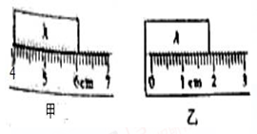
【答案】6.40；2.6
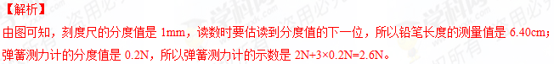
【考点定位】长度的测量，弹簧测力计的使用与读数
2．【2016·莆田卷】如图所示，在测量小车运动的平均速度实验中，让小车从斜面的A点由静止开始下滑并开始计时，分别测出小车到达B点和C点的时间，即可算出小车在各段的平均速度．
（1）图中AB段的距离s_{AB}= cm，测得时间t_{AB}=1.6s，则AB段的平均速度v_{AB}= cm/s
（2）如果小车过了B点才停止计时，则测得的平均速度v_{AB}会偏 ．
（3）实验中应多次测量，每次测量时必须让小车从 由静止开始下滑．
（4）v_{BC} v_{AC}（填“＞”、“＜”或“=”）
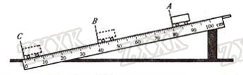
【答案】（1）40.0；25.0；（2）小；（3）同一位置；（4）＞
【解析】
实验中，斜面应选择较小坡度，物体由静止释放运动到C点用时较长，方便测量时间。
（1）小车运动距离s_{AB}=80.0cm﹣40.0cm=40.0cm，t_{AB}=1.6s，
小车通过AB段的平均速度：；
（2）如果让小车过了B点才停止计时，会导致时间的测量结果偏大，由公式知，平均速度会偏小；
（3）实验中应多次测量，应保证小车每次通过的距离相等，故每次测量时必须让小车从同一位置由静止开始下滑；
（4）小车从A到C的过程中做加速运动，速度越来越大，故在BC段的速度大于AC段的速度，即v_{BC}＞v_{AC}。
考点：测量平均速度
3.【2015•佛山市】将下图中三种一起的测量结果（数值及单位）填写在下表相应的空格中。
量筒中水的体积 | 电压表的读数 | 弹簧测力计的读数
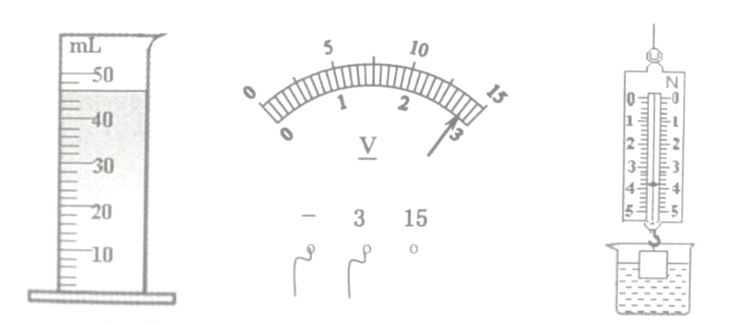
【答案】46mL；2.8V；3.8N
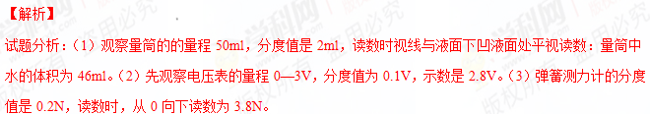【考点定位】正确读取测量仪器上的数据

